ПРАЙС НА ПРОДУКЦИЮ КОМПАНИИ «MASTER ZABOR»

Ворота калитки откатные распашные
Ворота + калитка цельнометаллические  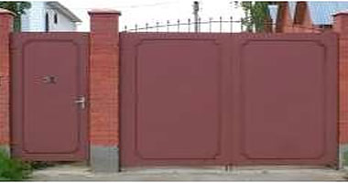  Размер: 4000x2000  Труба профильная 40х30х2  Лист:2 мм;  Столбы: 100х100х3;  Петли на подшипнике; Антикоррозийная обработка примыканий (автомобильная мастика + силикон); Грунтованные;  Цена: договорная | Ворота+ калитка филенчатые «шоколадка»  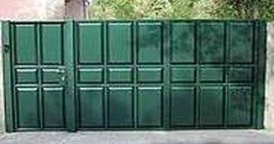  Размер: 4000x2000  Труба профильная 40х30х2  Филенка: 1,5 мм;  Столбы: 100х100х3;  Петли на подшипнике; Антикоррозийная обработка примыканий (автомобильная мастика + силикон);  Полимерная покраска Hammerite  Цена: договорная | Ворота+ калитка из профлиста  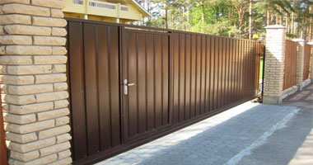  Размер: 4000x2000  Труба профильная 40х30х2  Профлист крашеный: 0,8 мм;  Столбы: 80х80х3;  Петли на подшипнике; Антикоррозийная обработка примыканий (автомобильная мастика + силикон);  Цена: договорная

